МУ «ОДО Ачхой-Мартановского муниципального района»
Муниципальное бюджетное дошкольное образовательное учреждение
«ДЕТСКИЙ САД № 1 «СКАЗКА» С. АЧХОЙ-МАРТАН»
АЧХОЙ-МАРТАНОВСКОГО МУНИЦИПАЛЬНОГО РАЙОНА
(МБДОУ «Детский сад № 1 «Сказка» с. Ачхой-Мартан»
Ачхой-Мартановского муниципального района)

МУ «ТIехьа-Мартананмуниципальни кIоштан ШДО»
ТIЕХЬА-МАРТАНАН МУНИЦИПАЛЬНИ КIОШТАН
муниципальнибюджетнишколазхойнучреждени
«ТIЕХЬА-МАРТАНАН ЮЬРТАН № 1 ЙОЛУ БЕРИЙН БЕШ «СКАЗКА»
(ТIехьа-Мартананмуниципальни кIоштан МБШДУ
«ТIехьа-Мартананюьртан № 1 йолуберийнбеш «Сказка»)

Исх. 3
от 31. 08. 2023г..

ОТЧЁТ

о реализации Единой Концепции

духовно-нравственного воспитания и развития подрастающего поколения Чеченской Республики

за III квартал 2023г. (июнь, август)

Отчёт подготовила
старший воспитатель
МБДОУ «Детский сад № 1 «Сказка» с. Ачхой-Мартан» Дубаева А.И.

2023г.
ИЮНЬ

Главной задачей, стоящей перед педагогическим коллективом ДОУ в летне-оздоровительный период 2023 года, явилось: обеспечение охраны жизни и здоровья воспитанников, организация здоровьесберегающего режима, предупреждение заболеваемости и травматизма.
Также в течение лета в работе с воспитанниками решались следующие задачи:
1. Формирование у дошкольников потребности в ежедневной двигательной деятельности и привычки к здоровому образу жизни.
2. Обеспечение индивидуально-дифференцированного подхода к организации закаливающих мероприятий.
3. Развитие познавательной активности, любознательности дошкольников, стремления их к самостоятельному познанию и размышлению.
4. Осуществление педагогического и физкультурно-оздоровительного просвещения родителей воспитанников по вопросам воспитания, развития и оздоровления детей в летний оздоровительный период.
В мае, в целях качественной подготовки к организации летне-оздоровительной работы педагогами были изучены нормативно-правовые документы, изданы приказы «О подготовке ДОУ к работе в летний период», «Об организации работы в летний период». Оформлены пакеты законодательных актов, нормативных документов по вопросам оздоровительной работы с воспитанниками, информационный стенд для сотрудников ДОУ и родителей по организации детского отдыха «Лето – 2023». В помощь педагогам в методическом кабинете подобрана необходимая справочная и методическая литература, конспекты проведения досугов и развлечений, календарь летних народных праздников и т.д. Имеется наглядная информация для родителей по закаливанию и оздоровлению детей. Родителям воспитанников были предложены консультации «Как организовать летний отдых?», «Игры с детьми на отдыхе в летний период», «Питание ребенка летом», распространены памятки «Безопасность ребенка в Ваших руках», «Воспитываем грамотного пешехода», «Что нужно знать о насекомых?».
С педагогами проведены инструктажи по профилактике детского травматизма, охране жизни и здоровья детей, организации и проведению туристских прогулок-походов, экскурсий за пределы детского сада, правилам оказания первой помощи, семинар – практикум «Сон и пробуждение ребенка в условиях детского сада», круглый стол «Организация прогулок-походов с детьми».
В начале лета сотрудниками ДОУ особое внимание было уделено облагораживанию территории детского сада, чтобы сделать ее не только красивой, но и полезной для всестороннего развития детей. С этой целью при активном участии родителей воспитанников на территории детского сада посажены саженцы деревьев, выращены цветы на клумбах, разбиты огороды, подготовлены оборудование, инвентарь для уборки и полива участков.
В начале лета в ДОУ, в рамках реализации ЕК по духовно - нравственному воспитанию и развитию подрастающего поколения по оздоровительно-профилактической работы подготовлены методические рекомендации для воспитателей: «Организация здоровьесберегающей среды на участке детского сада», «Организация среды в ДОУ для детского экспериментирования», «Использование спортивных игр и упражнений с дошкольниками на прогулке», «Посильный труд дошкольников на огороде и цветнике». Медработником ДОУ оформлен санитарно-информационный стенд с рубриками: «Кишечная инфекция», «Клещевой энцефалит», «Профилактика глазного травматизма», «Овощи, фрукты. Витамины».
Большое внимание уделялось организации питания: питание 4-разовое, сбалансированное в соответствии с возрастом детей на основании требований СанПиН 2.3/2.4.3590-20 «Санитарно эпидемиологические требования к организации общественного питания населения» (утв. постановлением Главного государственного санитарного врача РФ от 27.10.2020 № 32).
В целях обеспечения санитарно-эпидемиологического благополучия в ДОУ, минимизации последствий эпидемического распространения энтеровирусной и кишечной инфекции были организованы мероприятия по стабилизации эпидемиологической ситуации энтеровирусной инфекции.
1 июня ДОУ, в рамках реализации ЕК по духовно - нравственному воспитанию и развитию подрастающего поколения в нашем детском саду прошли праздничные развлечения ко Дню защиты детей, в которых приняли участие ребята всех возрастных групп.
Для всех детей это, прежде всего день солнечного, яркого праздника, день начала лета.
Педагоги подготовили обширную развлекательную программу, которая предусматривала:
- сюрпризный момент «Разноцветные воздушные шары»;
- беседа «Здравствуй лето!», рассматривание иллюстраций о летних забавах, правилах безопасности в природе;
- музыкально-физкультурный праздник «1 июня - День защиты детей» совместно с младшей группой детского сада;
- конкурс рисунков на асфальте «Краски лета». Игры с мыльными пузырями;
- чтение художественной литературы «Всемирный день ребенка», «Нашим детям»;
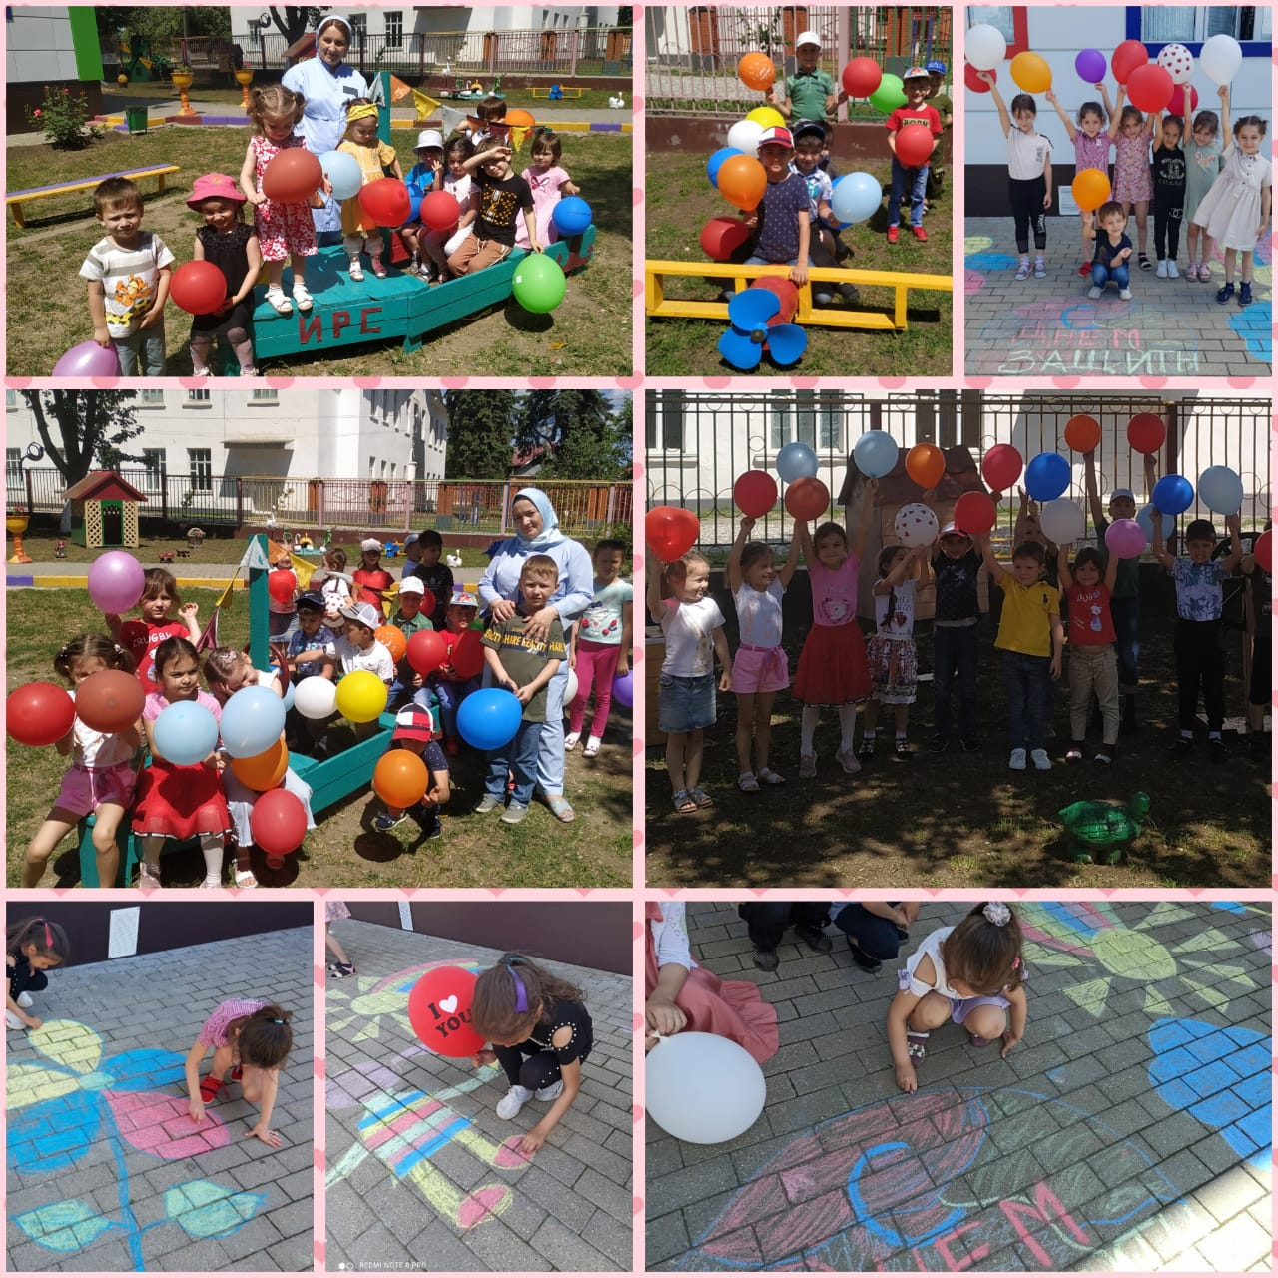
1 июня в ДОУ, в рамках реализации ЕК по духовно - нравственному воспитанию и развитию подрастающего поколения старшим воспитателем Дубаевой А.И. была проведена консультация с педагогами на тему: «Особенности планирования воспитательно-образовательного процесса в летний период с учетом ФГОС ДО».
2 июня в ДОУ, в рамках реализации ЕК по духовно - нравственному воспитанию и развитию подрастающего поколения педагогом по ДНВ Ташаевой М.Х., совместно с воспитателями всех групп был проведен конкурс, «Лучший рисунок на асфальте», посвященный Дню защиты детей. Дети с увлечением рисовали мелками на асфальте

5 июня в ДОУ, в рамках реализации ЕК по духовно - нравственному воспитанию и развитию подрастающего поколения воспитанники старшей группы√2 "Непоседы" посетили этнографический мини-музей Ачхой-Мартановского ДДЮТиЭ.
Цель: создание условий для развития познавательной деятельности воспитанников.
Задачи:- сформировать представление о музее; расширить и углубить знания воспитанников об истории родного края;
- развивать логическое мышление, любознательность, умение проводить сравнительный анализ;
- воспитывать любовь к родному краю, уважение к нашим предкам, гордость за жителей района.
Ребята получили представление о том, что такое музейный предмет, экспонат, экспозиция, научились правилам поведения в музее. В доступной для дошколят форме им рассказали об истории и культуре Чеченской Республики.
Таким образом, экскурсии в музеи помогают по-новому взглянуть на мир. Знакомство с экспонатами музеев помогает приобщить детей к прекрасному.
Оказавшись в музее, маленькие экскурсанты начинают понимать, что узнать, увидеть много интересного можно не только сидя у телевизора, компьютера или читая книгу, но и рассматривая скульптуры, картины, общаясь с экскурсоводом. Экскурсия в музей формирует у детей любовь к Родине, накопление ими социального опыта жизни в своем крае, усвоение принятых норм поведения, взаимоотношений, приобщение к миру культуры. Экскурсия в краеведческий музей прививает детям чувство любви и привязанности к природным и культурным ценностям родного края, так как именно на этой основе воспитывается патриотизм.
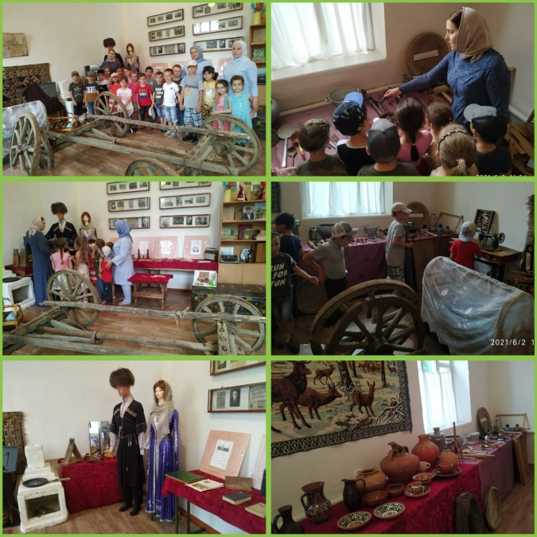
6 июня в ДОУ, в рамках реализации ЕК по духовно - нравственному воспитанию и развитию подрастающего поколения медсестра провела консультацию с педагогами на тему: «Санитарно-эпидемиологический режим ДОУ в летнее время».
7 июня в ДОУ, в рамках реализации ЕК по духовно - нравственному воспитанию и развитию подрастающего поколения воспитанники детского сада√1"Сказка" села Ачхой-Мартан совершили экскурсию в детскую библиотеку .
Целью данной экскурсии стало знакомство с трудом библиотекаря, значимостью его труда; формирование любви к книгам и бережного отношения к ним.
Ребят встретил большой читальный зал с мультимедийным оборудованием, была рассказана история библиотеки, показаны книги. Библиотекарь Галипова Р.М. поведала юным читателям, для чего нужна библиотека; познакомила с правилами поведения в библиотеке, с правилами обращения с книгой. Юные читатели увидели, что у каждой книги есть свое место на книжном стеллаже, где она должна находиться, чтобы любой человек, желающий прочитать данную книгу, мог легко и быстро самостоятельно её найти.
После основного рассказа библиотекарем о жизни книг в библиотеке и совместной беседы, воспитанники имели возможность посмотреть и взять с полки те журналы и книги, которые им понравились, полистать их, рассмотреть иллюстрации. Ребята получили массу впечатлений!

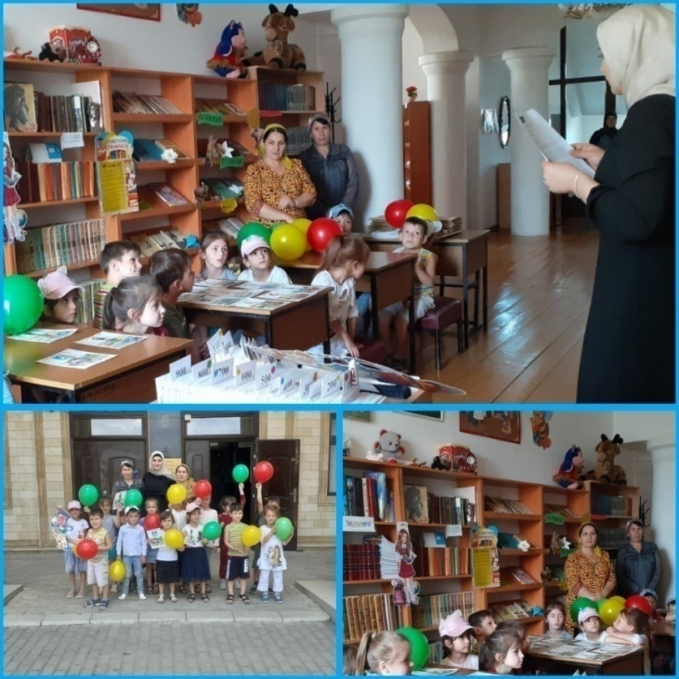

8 июня в ДОУ, в рамках реализации ЕК по духовно - нравственному воспитанию и развитию подрастающего поколения старшим воспитателем Дубаевой А.И. была проведена консультация с педагогами на тему: «Организация летней оздоровительной работы в ДОУ».

9 июня в ДОУ, в рамках реализации ЕК по духовно - нравственному воспитанию и развитию подрастающего поколения прошла организация игр «Песочные фантазии». У детей, во время игр на песке, развивались познавательные функции (восприятие, внимание, мышление, память), речь, моторика. Усиливалось желание детей экспериментировать или работать самостоятельно. В игре с песком дети чувствовали себя хозяином своего маленького мира и являлись режиссерами своей сказки. То, что таилось в глубине детской души, выходит на свет и персонажи игры приходят в движение. Дети создавали свои миры на песке, чувствовали себя волшебниками: они не боялись что-то менять, ломать старое или строить новое.
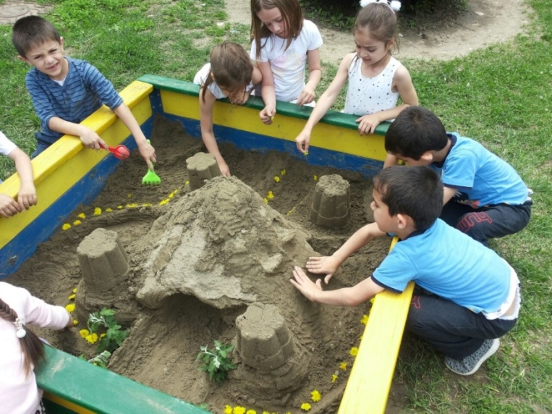
9 июня, в рамках реализации ЕК по духовно - нравственному воспитанию и развитию подрастающего поколения в нашем детском саду проводились мероприятия, посвященные Дню России. Воспитатели всех возрастных групп провели тематические беседы с воспитанниками о символах Российского государства. Разучивали с детьми песни, стихи о России
На участках ДОУ воспитатели провели с детьми конкурс рисунков на асфальте «Россия – Родина моя!».

12 июня в ДОУ, в рамках реализации ЕК по духовно - нравственному воспитанию и развитию подрастающего поколения, медсестра ДОУ Амаева М,М. провела консультацию с родителями на тему: «Профилактика желудочно-кишечных заболеваний»
13 июня в ДОУ, в рамках реализации ЕК по духовно - нравственному воспитанию и развитию подрастающего поколения был проведен субботник с применениями дезинфекционных средств. Были вычищены все оборудования в помещениях ДОУ.

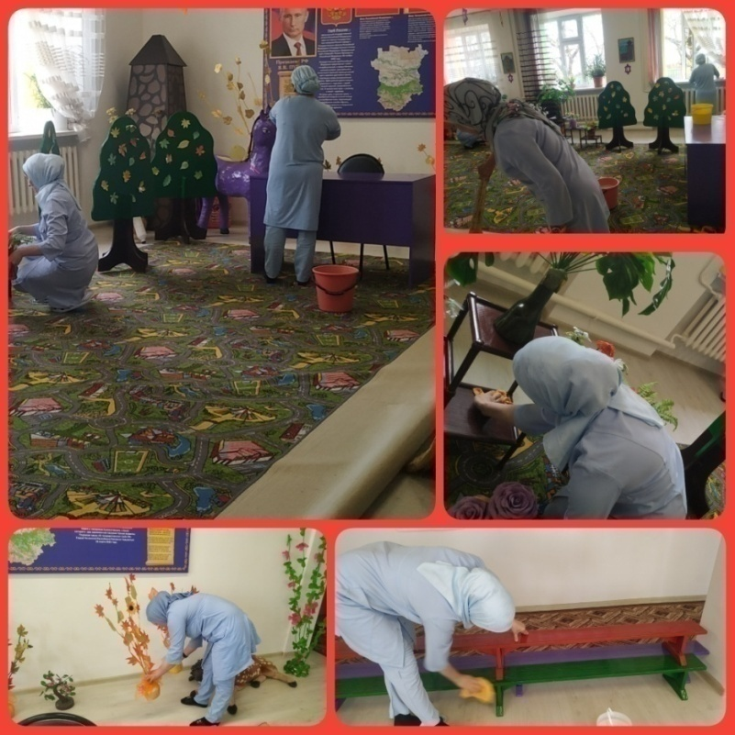

14 июня, в ДОУ, в рамках реализации ЕК по духовно - нравственному воспитанию и развитию подрастающего поколения, согласно плану летней оздоровительной работы, состоялось спортивное развлечение «Обруч нам необходим, поиграют дети с ним», в котором принимали участие дети средней группы√1.
Цель: развить физические способности детей, сохранить и укрепить здоровье.
Лето замечательная пора, словно специально создана для того, чтобы дети бегали, прыгали и веселились. Подвижные игры особенно любимы детьми, ведь они — важный источник радостных эмоций.
Воспитатель Ахмурзаева Ш.А. ,развлечение с детьми, провела на спортивной площадке. Как всегда утро началось с зарядки. Игры сопровождались песнями, стихами, считалками. Воспитатель успешно провела разнообразные эстафеты с обручем. Такие как: прыжки из обруча в обруч, бег «змейкой» между обручами с мячиком.
Атмосфера была комфортной, доброжелательной. Дети с интересом и удовольствием выполняли все предложенные воспитателем задания.
По итогам мероприятия команды детей были награждены сладкими призами.
Все ребята большие молодцы!
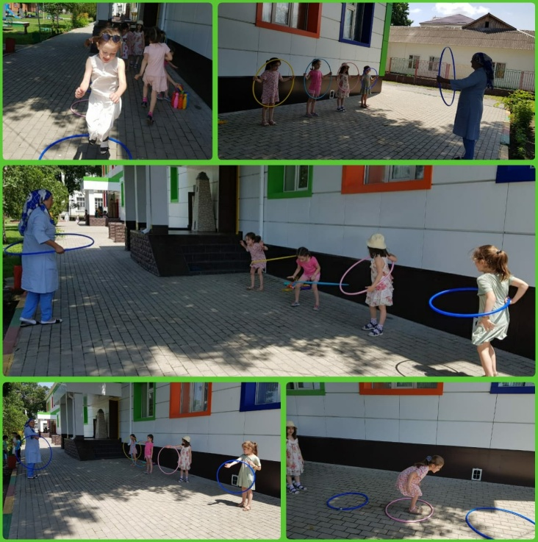
14 июня в ДОУ, в рамках реализации ЕК по духовно - нравственному воспитанию и развитию подрастающего поколения медсестра провела консультацию для педагогов на тему:
«Организация закаливания в летний период».
15 июня в ДОУ, в рамках реализации ЕК по духовно - нравственному воспитанию и развитию подрастающего поколения воспитатель Хатуева Р.Д. провела с детьми второй младшей группы √1 знакомство с этикетом "Весёлое чаепитие"
Цели:
1. Познакомить детей с правилами этикета во время чаепития.
2. Продолжать закреплять навыки культуры еды и общения.
Воспитатель учила детей разнообразным видам сервировки стола к чаю,
воспитывала дружеские отношения между детьми, создавала хорошее настроение.
16 июня старший воспитатель провела консультацию с педагогами на тему: «Особенности планирования воспитательно-образовательного процесса в летний период с учетом ФГОС ДО»
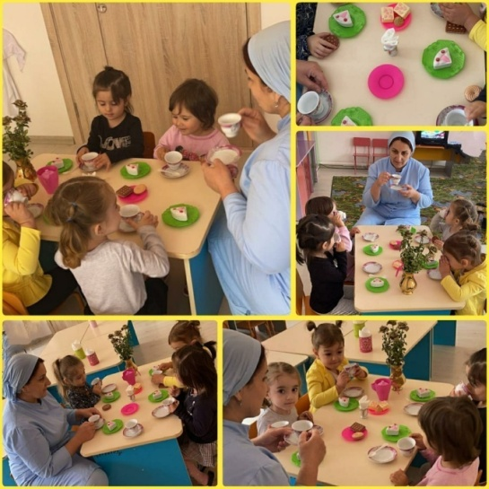
19 июня в ДОУ, в рамках реализации ЕК по духовно - нравственному воспитанию и развитию подрастающего поколения в средней группе√1 воспитателем Элдерхановой П.М., была проведена трудовая деятельность в уголке природы «Уход за комнатными растениями»
Цель: развитие интереса к комнатным растениям.
Воспитатель закрепила с детьми навыки ухода за комнатными растениями с плотными гладкими и тонкими листьями,
развивала умения сравнивать растения, желание ухаживать за цветами,
формировала бережное отношение к цветам.
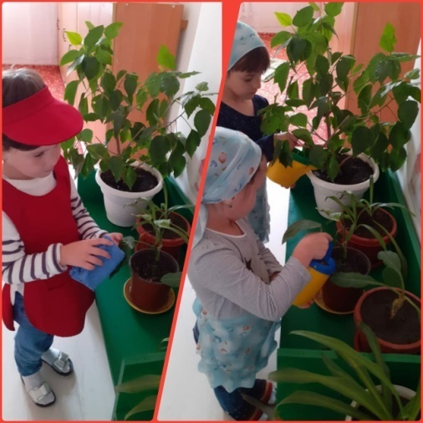

19 июня в ДОУ, в рамках реализации ЕК по духовно - нравственному воспитанию и развитию подрастающего поколения педагогом (богословом) Ташаевой А.Х. в старших группах было организовано посещение мечети им. Б.-Х. Белхароева с. Ачхой-Мартан. В ходе экскурсии детям разъяснили о важности соблюдения определенной этики во время посещения мечети. Воспитанники повторяли дуа вслед за педагогом (богословом), а также читали суру Фатиха и Ихлаьс
20 июня старший воспитатель провела консультацию с педагогами на тему: «Как организовать летний отдых детей».
21июня медсестра провела консультацию для педагогов на тему:
«Профилактика травматизма».
22 июня в ДОУ, в рамках реализации ЕК по духовно - нравственному воспитанию и развитию подрастающего поколения воспитатель Исмаилова П.Т. провела с детьми второй младшей группы√2 беседу на тему: "Овощи и фрукты -полезные продукты"
Цель: формировать у детей интерес к здоровому образу жизни.
Воспитатель формировала у детей элементарные представления о садовых и огородных растениях.
Развивала умение употреблять в речи название овощей и фруктов, понимать обобщающее слово «овощи» и «фрукты».
Формировала представления об овощах и фруктах, как и витаминах, полезных для здоровья человека.

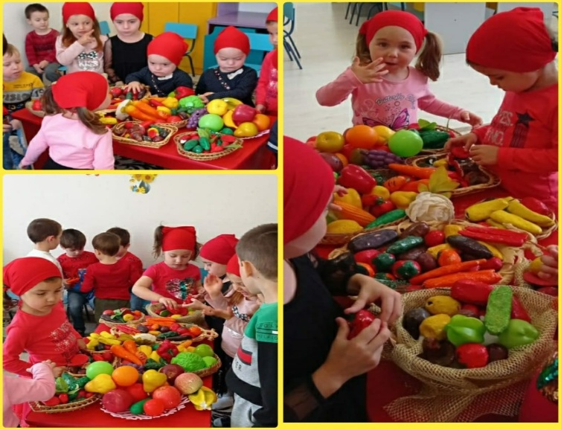
23 июня в ДОУ, в рамках реализации ЕК по духовно - нравственному воспитанию и развитию подрастающего поколения воспитатели старшей группы√1 организовали прогулку с детьми в Цветочный парк с. Ачхой-Мартан.
На площади Цветочного парка, воспитатели предложили детям нарисовать лето: «Здравствуй, яркое лето!», отразить в своих рисунках, каким они представляют лето.
В детских рисунках было много цветов, солнца, радуги, всё, чем радует нас лето. Этим организованным рисованием на асфальте, воспитатели расширили представления детей о признаках лета: тепло, ярко светит солнце, распускаются цветы, птицы поют на все голоса, много различных насекомых. Формировали у детей интерес к летним явлениям природы, гуманного отношения к природе. закрепили знания детей о лете, совершенствовали умение отражать в рисунке свои впечатления.
Эта организованная прогулка доставила детям радость от рассматривания своих рисунков, дети делились впечатлениями, с удовольствием рассказывали, что они рисовали.
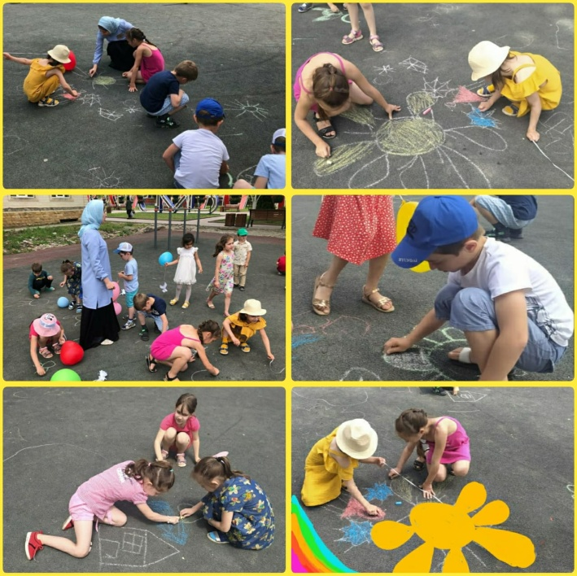

26 июня в ДОУ, в рамках реализации ЕК по духовно - нравственному воспитанию и развитию подрастающего поколения была проведена акция "Флаги России". Акция проводилась с целью единения населения и патриотического воспитания граждан страны.
Во всероссийской акции принимают участие и наши воспитанники.
Родители детей, в рамках акции, разместили флаги России на окнах своих домов.
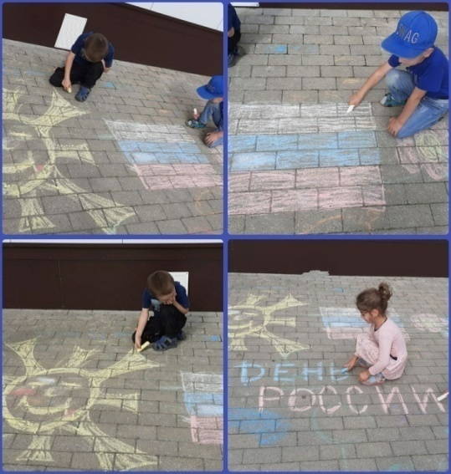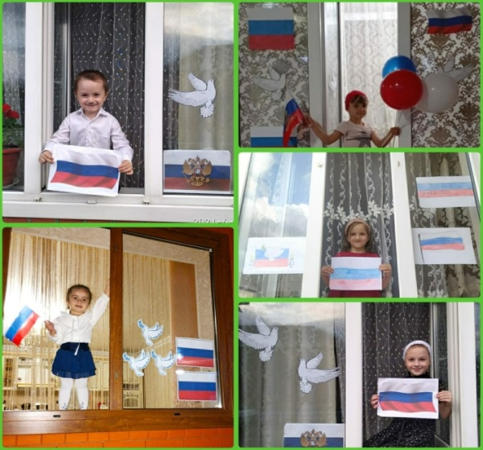

27июня в ДОУ, в рамках реализации ЕК по духовно - нравственному воспитанию и развитию подрастающего поколения было проведено спортивное летнее развлечение "Ловкие, сильные, смелые" для детей средней группы √2.
Целью данного развлечения являлось: создать у детей доброе, позитивное настроение от участия в играх и забавах, способствовать созданию благоприятной, дружеской и доброжелательной атмосферы в процессе общения.
Воспитатель группы совершенствовала у детей двигательные умения и навыки, развивала физические качества: силу, ловкость, быстроту, координацию движений, воспитывала доброжелательные отношения и внимание друг к другу.
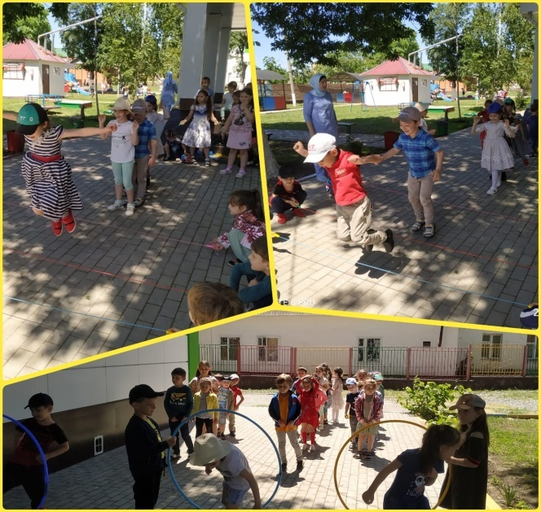

28 июня в ДОУ, в рамках реализации ЕК по духовно - нравственному воспитанию и развитию подрастающего поколения во второй младшей группе√1 воспитатель Хатуева Р.Д. провела с детьми спортивное развлечение «Мой весёлый звонкий мяч»
Цель: создать положительные эмоции у детей, содействовать полноценному физическому развитию детей, поддерживать потребность в двигательной активности.
Воспитатель укрепляла у детей разные группы мышц при упражнениях с мячом, закрепляла умение действовать по сигналу; развивала у детей ловкость, быстроту реакции. Приобщала детей к ценностям физической культуры.
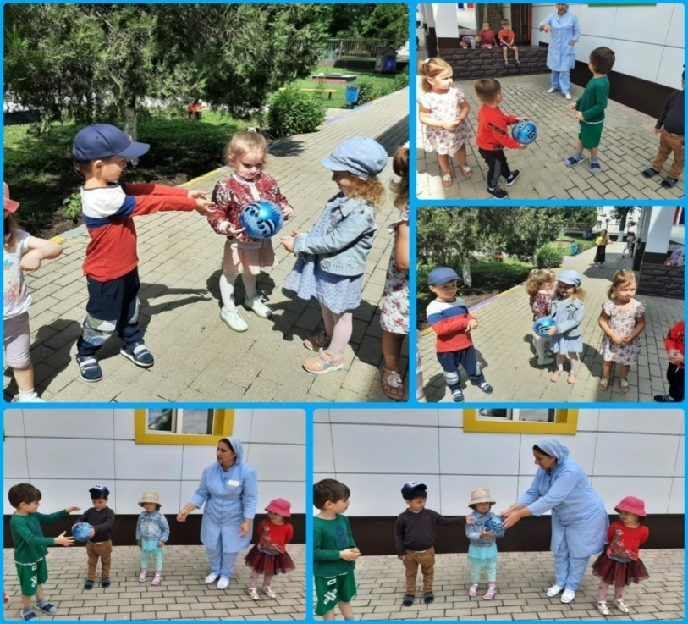

29 июня в ДОУ, в рамках реализации ЕК по духовно - нравственному воспитанию и развитию подрастающего поколения в средней группе√2 воспитатель Татаева А.. Х. провела с детьми спортивное развлечение «Летом весело играем и здоровье сохраняем».
Цель: Создать у детей доброе, позитивное настроение от участия в играх и забавах. Способствовать созданию благоприятной, дружеской и доброжелательной атмосферы в процессе общения.
Воспитатель повышала у детей функциональные возможности организма посредством физических упражнений. Развивала опорно-двигательный аппарат, ловкость, меткость, сноровку. Воспитывала бережное, заботливое отношение к своему здоровью и здоровью окружающих.

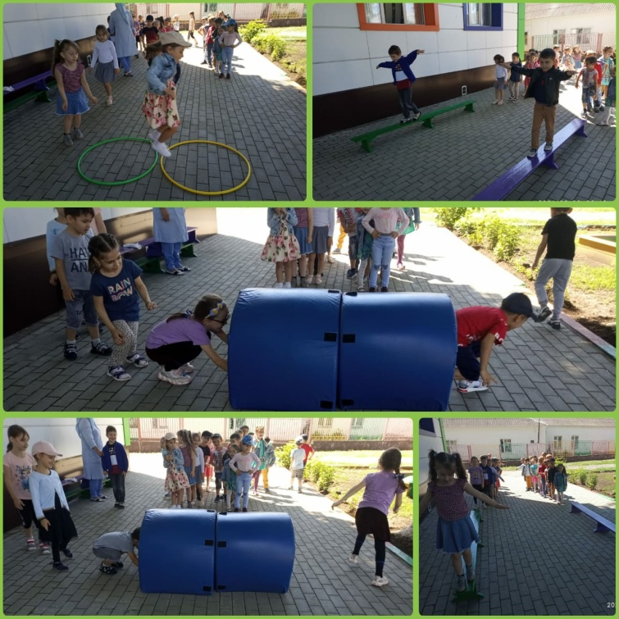
30 июня в ДОУ, в рамках реализации ЕК по духовно - нравственному воспитанию и развитию подрастающего поколения воспитатель средней группы №2 Татаева А. Х. провела с детьми беседу на тему: «Цветочные клумбы».
Цель: Познакомить детей с разнообразием цветов, условиями, необходимыми для их роста, и влиянием на эмоциональное состояние человека; воспитывать ответственность, желание участвовать в уходе за растениями; приучать соблюдать чистоту и порядок на участке, доставить детям радость и удовольствие от общения с цветами.
Воспитатель учила детей видеть красоту цветущих растений. Воспитывала у детей любовь и бережное отношение к цветам, природе. Воспитывала коммуникативные навыки, самостоятельность, трудолюбие, наблюдательность и любознательность ко всему живому.
Лето – одно из благодатных времён года. Детям нравятся цветы! Летом появляется возможность наблюдать с детьми за цветами. Цветущие растения в нашем детском саду рассаживаются везде,где только позволяет место: в цветнике, перед зданием детского сада, вокруг него, на клумбах на участках, вдоль дорожек. Море цветов! Сколько их! И каждый цветёт по – своему!
Наблюдения в цветнике воспитателями проводятся ежедневно, что даёт возможность проследить за изменениями в росте и развитии цветущих растений. Каждое замеченное детьми изменение (появление бутонов, цветов, семян, дети фиксируют в специальном дневнике и в календаре природы.
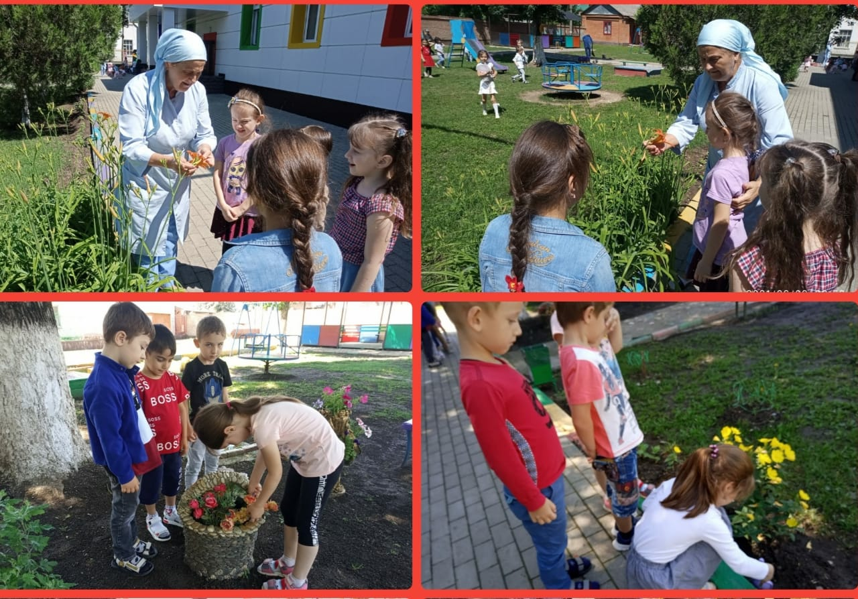

В течении месяца июня, в ДОУ, в рамках реализации ЕК по духовно - нравственному воспитанию и развитию подрастающего поколения, были разработаны сценарии спортивных праздников и развлечений инструктором по физ.культуре Хатуевой М.З. Были разработаны сценарии музыкальных развлечений и тематических праздников.
Старшим воспитателем были организованы тематические выставки в методическом кабинете «Работа с детьми в летний период» (подбор литературы, пособий, художественной литературы, загадки, приметы, стихи о лете и т.п.).
Воспитателями были оформлены информационные стенды (режим дня, рекомендации по закаливанию, познавательному развитию детей в летний период).
В течении месяца в ДОУ старший воспитатель и воспитатели групп
развивали предметно-развивающую среду (ПРС) в группах, подготовили перечь пополнения предметно-развивающей среды (ПРС) к новому учебному году.

АВГУСТ, 2023г.
2 августа в ДОУ, в рамках реализации ЕК по духовно - нравственному воспитанию и развитию подрастающего поколения и по плану воспитательно-образовательной работы, в рамках акции «Соблюдаем правила дорожного движения», в старших группах были проведены тематические беседы о соблюдения правил дорожного движения. Воспитатели провели с детьми игру «Красный, жёлтый, зеленый», где дети обучались правилам пешехода и водителей.
В каждой возрастной группе детского сада воспитателями были изготовлены макеты для обучения детей правилам дорожного движения.
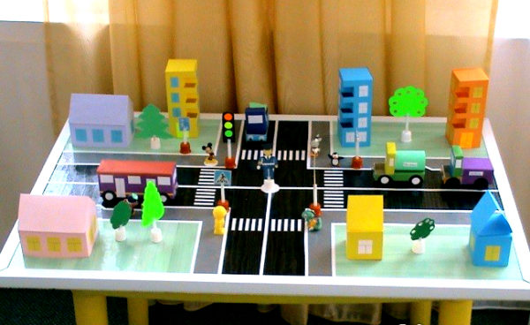
22 августа в ДОУ, в рамках реализации ЕК по духовно - нравственному воспитанию и развитию подрастающего поколения и по плану воспитательно-образовательной работы, воспитатели в группах провели тематические беседы государственного праздника – Дня российского флага в ДОУ в целях воспитания гражданского самосознания, активной жизненной позиции с юных лет прошло мероприятие «День рождения Российского флага». Воспитанники узнали об истории Государственного флага РФ, правилах его использования, познакомились с государственной символикой. В ходе праздника прозвучал Государственный гимн Российской Федерации, дошкольники исполнили песни о родине и флаге России. На мероприятии активное участие принимали родители.
Дети старшей группы, воспитатель П.Т.Исмаилова.
провела познавательную игру на тему: «Собери флаг России»:
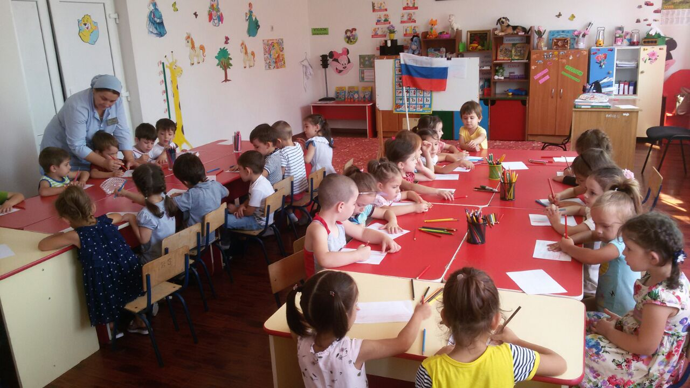

23 августа в ДОУ, в рамках реализации ЕК по духовно - нравственному воспитанию и развитию подрастающего поколения и по плану воспитательно-образовательной работы, было проведено мероприятие, посвященное Дню рождения Первого Президента ЧР А.А-Х.А.Кадырова-«АХМАТ-ХАДЖИ ОСТАЛСЯ НАВЕКИ В НАШИХ СЕРДЦАХ!».
Детьми были рассказаны стихи, исполнены песни, посвященные Дню рождения первого Президента Ахмат – Хаджи Кадырова. Также, во всех группах были проведены тематические беседы.

23 августа в ДОУ, в рамках реализации ЕК по духовно - нравственному воспитанию и развитию подрастающего поколения и по плану воспитательно-образовательной работы, воспитатели старших групп вместе с детьми посетили Мечеть в с.Ачхой-Мартаним.Б-Х.Белхороева. Дети вместе с взрослыми сделали дуа прося мир во всём мире для всех живущих на земле.
23 августа в ДОУ, в рамках реализации ЕК по духовно - нравственному воспитанию и развитию подрастающего поколения и по плану воспитательно-образовательной работы, провели Мовлид, с участием религиозных деятелей, посвящённый 72-ой годовщине со дня рождения первого Президента Чеченской Республики, Героя России А-Х.А.Кадырова.
29 августа в ДОУ, в рамках реализации ЕК по духовно - нравственному воспитанию и развитию подрастающего поколения и по плану воспитательно-образовательной работы, был проведён установочный педагогический совет.
На педсовете были зачитаны и утверждены планы педагогов на 2023-2024 уч.г. Заведующий ДОУ Э.С. Арсамекова поздравила всех участников педагогического совета с началом учебного года и пожелала дальнейших успехов в работе.
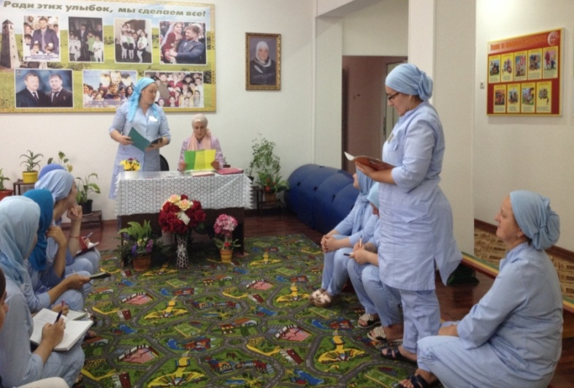
30 августа в ДОУ, в рамках реализации ЕК по духовно - нравственному воспитанию и развитию подрастающего поколения и по плану воспитательно-образовательной работы, были проведены мероприятия, посвящённые
Дню солидарности в борьбе с терроризмом (03 сентября)
Во всех группах были выпущены стенгазеты, посвящённые Дню солидарности в борьбе с терроризмом. Воспитателями проведены беседы в группах «Терроризму-нет, нет, нет!»
Дети вместе с родителями и воспитателями отразили в своих работах негативное отношение к войне и насилию, также изобразили то, что олицетворяет мир на земле!
Подобные мероприятия развивают в детях такие качества, как доброта, любовь, понимание и уважение.
Воспитатели старших и средних групп организовали выставку детских рисунков: «Дети Чеченской Республики против террора»:
Воспитатели двух старших групп провели конкурс детских рисунков на асфальте «Дети Чеченской Республики против террора!»
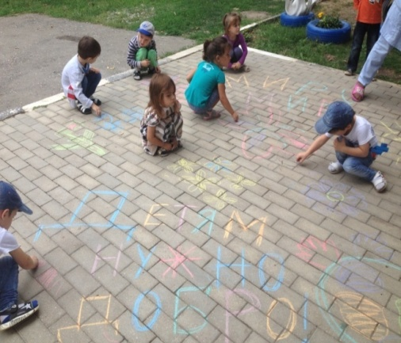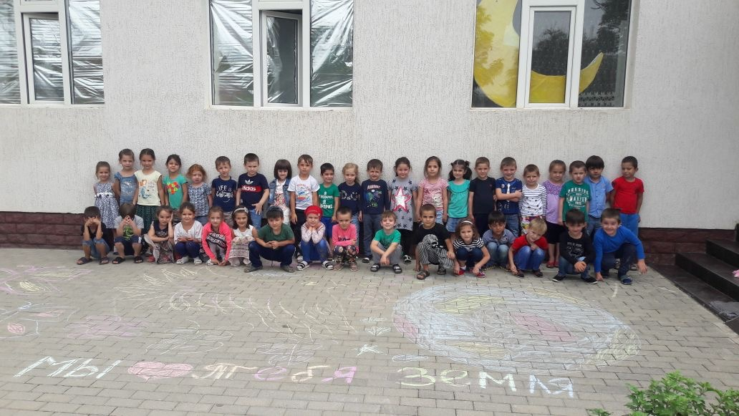
Воспитатели двух старших групп провели спортивные соревнования,
посвящённые Дню солидарности в борьбе с терроризмом.
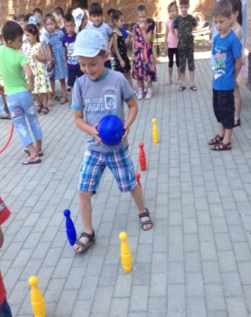
В течении всего месяца августа в ДОУ, в рамках реализации ЕК по духовно - нравственному воспитанию и развитию подрастающего поколения и по плану воспитательно-образовательной работы, коллективом ДОУ проводился субботники на территории детского сад и за пределами ДОУ. Коллективом были выполнены работы по побелке деревьев и кустарников, скашивание травы, покраска бордюров, спортивных и игровых атрибутов на участке ДОУ:

Работа с семьей
В течение лета большое внимание уделялось работе с семьей, а именно проблеме совершенствования системы взаимодействия педагогов ДОУ с родителями дошкольников в области физического развития детей. С этой целью с родителями проводились беседы по основным вопросам гигиены детей, профилактики детских заболеваний, предупреждения детского травматизма, по организации питания. Основными формами информирования родителей по организации единого подхода к питанию детей в условиях ДОУ и семьи выступили сообщения, мультимедийная презентация, листовки, буклеты.
В начале августа детский сад начали посещать малыши. Вместе со своими родителями они знакомились с жизнью детского сада, привыкали к новой обстановке. Специально организованная совместная деятельность взрослых и детей на данном этапе помогла отвлечь малышей от переживаний, а также сплотить коллектив родителей. Чтобы помочь родителям и вновь прибывшим малышам поскорее адаптироваться к условиям детского сада в ДОУ функционировала гостиная «Давайте знакомиться», главными целями которой явились:
-сформировать у будущих воспитанников положительные ассоциации, связанные с дошкольным учреждением;
- оказать родителям воспитательные возможности организованного детского коллектива в данном возрастном этапе.
Данная работа велась по трем направлениям: с детьми, родителями и воспитателями ДОУ. С целью информационного сопровождения родителей сотрудниками детского сада разработана «Памятка для родителей», которая включает в себя следующие разделы: «Здоровье вашего малыша», «Педагог-психолог рекомендует», «Конфликты-контакты», «Учимся говорить правильно».
Для смягчения адаптационного периода в ДОУ используются различные формы воспитательно-образовательной работы.
Воспитанники являются полноправными участниками конкурсов, фестивалей, праздников, проводимых в детском саду. Активное внимание родителей к жизни группы помогает дошкольникам быстрее справиться с проблемами, возникающими на этапе привыкания к детскому саду.
Успешная адаптация малышей обеспечивалась благодаря внедрению в практику работы педагогического коллектива комплекса мероприятий, направленных на:
- эффективное использование пространства ДОУ и предметно-развивающей среды, способствующей полноценному развитию каждого ребенка, удовлетворяющей его двигательную и познавательную активность, обеспечивающей психическую и физическую безопасность воспитанников;
- формирование доверительного отношения родителей к ДОУ путем тесного взаимодействия с семьями (предварительное ознакомление детей и родителей с условиями пребывания в ДОУ во время посещения Дня открытых дверей, знакомства с будущими воспитанниками и специалистами, работающими с детьми раннего возраста;
- своевременное информирование родителей о необходимости подготовки ребенка к поступлению в детский сад, по вопросам формирования у него познавательной активности, самостоятельности, умения общаться доступным ему средствами, а также оздоровления физического развития в дошкольных условиях.
На данных мероприятиях родители смогли познакомиться поближе друг с другом, увидеть своего ребенка на фоне других детей. Благодаря слаженной работе всех служб ДОУ, малыши безболезненно адаптировались к новым условиям и посещают детский сад.

Контроль и руководство оздоровительной работой
В целях качественной организации летне-оздоровительной работы с воспитанниками администрацией ДОУ осуществлялись контроль за санитарно-гигиеническими условиями организации режима дня, питания и физическим воспитанием детей, за организацией работы по обеспечению безопасности жизнедеятельности дошкольников, проверка наличия и сохранности выносного материала.

Взаимодействие с социальными институтами
В течение всего летнего оздоровительного периода педагоги ДОУ проводили физкультурные занятия, занятия по музыке. Особое внимание уделяли повышению безопасности детей, формированию у них навыков правильного поведения при угрозе и возникновении опасных чрезвычайных ситуаций. С воспитанниками проведены конкурсы рисунков, викторины, практические занятия по правилам пожарной безопасности, для родителей оформлена наглядная агитация по безопасности детей, организованы просмотры видеофильмов по тематике ГО и ЧС. В целях решения проблемы обеспечения безопасности дорожного движения, в ДОУ с 29 августа по 06 сентября будет проходить «Неделя безопасности». В рамках проведения «Недели безопасности» составлен план мероприятий, направленных на не только обучение воспитанников правилам дорожного движения, но и привитие им устойчивых навыков безопасного поведения в любой дорожной ситуации и положительного отношения к решению данной задачи. Над этой проблемой детский сад работает в тесном сотрудничестве с родителями воспитанников и сотрудниками ГИБДД с.Ачхой-Мартан.
В течение недели проводились мероприятия по повышению уровня педагогической грамотности родителей по реализации образовательной области «Безопасность». Самыми интересными и поучительными стали практические задания, которые воспитанники старшего возраста решали вместе с инспектором по пропаганде ГИБДД А.С.Килаевым.
Необходимым условием успешного обучения дошкольников правилам дорожного движения является также создание соответствующей материальной базы. В помощь воспитателям в методическом кабинете ДОУ подобраны методическая и детская художественная литература, конспекты занятий и бесед о правилах дорожного движения, картины, плакаты, пособия для занятий и игр. На территории детского сада имеется разметка, площадка с дорожными знаками, где проводится обучение детей соблюдению правил безопасности на дороге. В июле с целью накопления необходимых материалов по данному направлению было приобретено учебно-наглядное оборудование по обучению детей безопасному поведению на дороге: комплекты плакатов «Детская дорожная безопасность», «Знакомимся с дорогой», «Я – пешеход», комплекты рабочих тетрадей, программа обучения безопасному поведению на дороге «Азбука поведения на дороге» для ДОУ, сборник аудио-сказок «Дорожные приключения Бимы, Бома и Бама», мультимедийные и настольные игры.
К ремонтным работам приступили в начале июля. Активное участие коллектива ДОУ в мероприятиях административно-хозяйственной работы позволило полностью подготовить детский сад к новому 2023-2024 учебному году:
- покрашены малые архитектурные формы;
- выполнен косметический ремонт во всех возрастных группах, музыкальном зале и коридорах;
- выполнена работа по испытанию электрооборудования и кабелей кухни, прачечной и вентиляции.
Анализируя работу коллектива ДОУ в летне-оздоровительный период можно отметить положительные стороны:
- отсутствие травм и несчастных случаев с воспитанниками и сотрудниками ДОУ;
- низкая заболеваемость.
Таким образом, лето - самое долгожданное и любимое время года детей прошло, но воспитанники ДОУ, благодаря слаженной работе педагогов, успели укрепить свое здоровье, насладиться солнечной энергией, яркими эмоциями и новыми впечатлениями.

Информацию подготовила
старший воспитатель А.И.Дубаева

